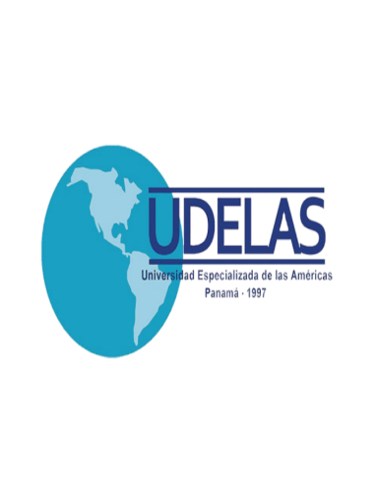

**BECAS DE POSTGRADO PARA PROFESORES DE UDELAS 2024.**

**Requisitos:**

1. Nota explicativa sobre que les ha motivado a solicitar la beca.
2. Hoja de vida (versión no resumida).
3. Certificación emitida por la Dirección de Recursos Humanos donde acredite que es docente de UDELAS con un mínimo de dos (2) años de servicio continuos.
4. Programa, plan de estudios o información sobre los estudios a Realizar.
5. Certificación de resultado de la última evaluación de desempeño docente emitida por la Dirección de Planificación y Evaluación de la Calidad Universitaria.
6. Diploma del último nivel de estudios cursado.
7. Calificaciones oficiales (créditos) y constancia del índice correspondiente al último nivel de estudios cursado, no inferior 1.5.
8. Constancia de Admisión al programa, emitida por el Decano de Postgrado o unidad correspondiente. En el caso de que su elección sea para Doctorado debe presentar la versión preliminar de su propuesta de investigación doctoral.
9. Nota en la que declare que no participa o cuenta con otra beca.
10. Acta de compromiso emitida por la Vicerrectoría Académica.
11. Llenar el formulario digital suministrado en la página web de UDELAS**. (este último punto se activa, cuando inicia la convocatoria)**